CÔNG TY TNHH KỸ THUẬT CÔNG NGHỆ QS

QUY TRÌNH
THIẾT KẾ THIẾT BỊ ĐIỆN TỬ
ISO.QT-13

 | Người lập | Người kiểm tra | Người phê duyệt
Họ và tên
Chức vụ
Ký tên

THEO DÕI SỬA ĐỔI TÀI LIỆU
TT | Vị trí sửa đổi | Tóm tắt nội dung sửa đổi | Ngày hiệu lực

1. MỤC ĐÍCH
- Quy định trình tự và nội dung các bước thiết kế, chế thử và phê duyệt sản phẩm điện tử mới, nhằm đảm bảo sản phẩm được thiết kế đáp ứng đầy đủ yêu cầu kỹ thuật của khách hàng và tuân thủ quy trình kiểm soát thiết kế.
2. PHẠM VI ÁP DỤNG
- Áp dụng cho hoạt động thiết kế và chế thử sản phẩm/thiết bị điện tử mới tại Công Ty TNHH Kỹ Thuật Công Nghệ QS, với sự tham gia của Khách hàng, Ban lãnh đạo, Phòng Kế hoạch, Phòng thiết kế và Phòng sản xuất.
3. TÀI LIỆU VIỆN DẪN
- Điều khoản 8.3 (Thiết kế và phát triển sản phẩm và dịch vụ) Tiêu chuẩn ISO 9001:2015.
4. ĐỊNH NGHĨA
- Sản phẩm mẫu: là sản phẩm điện tử được chế thử lần đầu theo bản thiết kế, dùng để kiểm tra và phê duyệt trước khi đưa vào sản xuất hàng loạt.
- Quy trình công nghệ: là tài liệu mô tả chi tiết các bước sản xuất, thông số kỹ thuật và điều kiện cần đảm bảo để sản xuất sản phẩm đạt chất lượng ổn định.

5. NỘI DUNG
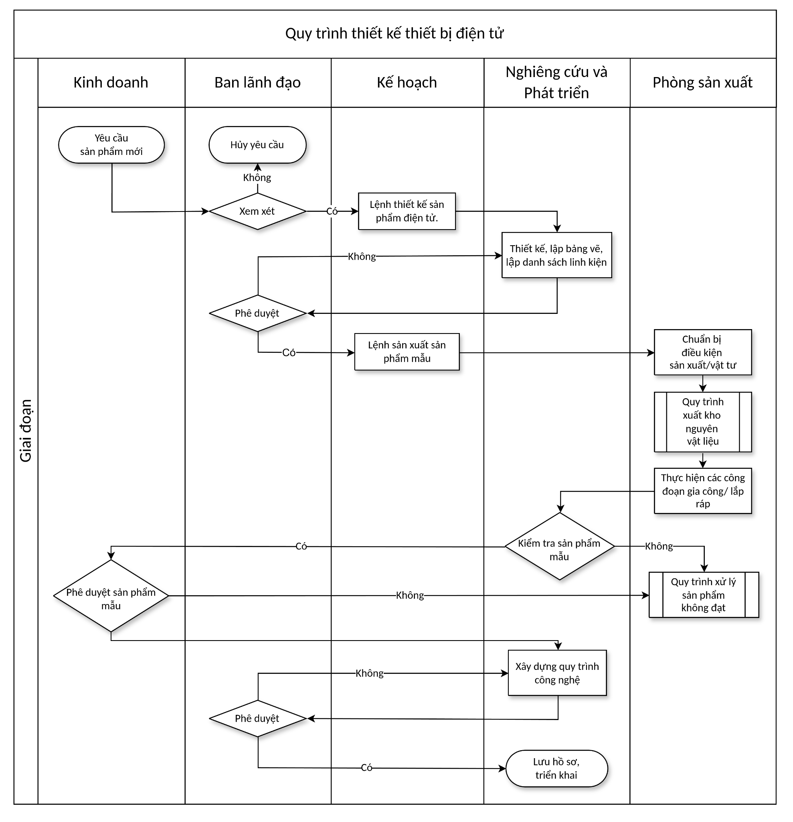
5.1. Lưu trình
5.2. Diễn giải
5.2.1. Yêu cầu sản phẩm mới
- Khách hàng đề xuất yêu cầu sản phẩm điện tử mới, mô tả tính năng, thông số kỹ thuật và ứng dụng dự kiến.
5.2.2. Xem xét yêu cầu
- Ban lãnh đạo xem xét tính khả thi về kỹ thuật và năng lực công ty:
- Yes: Lập lệnh thiết kế sản phẩm điện tử (bước 5.2.3).
- No: Hủy yêu cầu, thông báo cho khách hàng lý do từ chối.
5.2.3. Lệnh thiết kế sản phẩm điện tử
Phòng Kế hoạch phát lệnh thiết kế chính thức, xác định thời hạn và phân công Phòng thiết kế thực hiện.
5.2.4. Thiết kế, lập bảng vẽ, danh sách linh kiện
Phòng thiết kế thực hiện thiết kế mạch điện, lập bảng vẽ sơ đồ nguyên lý và sơ đồ lắp ráp, lập danh sách linh kiện cần thiết.
5.2.5. Phê duyệt thiết kế
- Ban lãnh đạo xem xét và phê duyệt bản thiết kế:
- Yes: Phát lệnh sản xuất sản phẩm mẫu (bước 5.2.6).
- No: Trả về Phòng thiết kế chỉnh sửa theo góp ý.
5.2.6. Lệnh sản xuất sản phẩm mẫu
Phòng Kế hoạch phát lệnh sản xuất sản phẩm mẫu; Phòng sản xuất chuẩn bị điều kiện sản xuất và vật tư theo danh sách thiết kế.
5.2.7. Xuất kho nguyên vật liệu và gia công/lắp ráp
- Thực hiện xuất kho linh kiện/NVL theo Quy trình xuất kho vật tư (ISO.QT-08).
- Phòng sản xuất thực hiện gia công, lắp ráp sản phẩm mẫu theo bản thiết kế.
5.2.8. Kiểm tra sản phẩm mẫu
- Phòng sản xuất/QC kiểm tra chức năng và thông số kỹ thuật sản phẩm mẫu:
- Yes (đạt): Trình phê duyệt sản phẩm mẫu (bước 5.2.9).
- No (không đạt): Chuyển sang Quy trình xử lý sản phẩm không đạt (ISO.QT-12), chỉnh sửa thiết kế nếu cần.
5.2.9. Phê duyệt sản phẩm mẫu
- Ban lãnh đạo xem xét sản phẩm mẫu:
- Yes: Chuyển sang xây dựng Quy trình công nghệ (bước 5.2.10).
- No: Yêu cầu xây dựng lại quy trình công nghệ để cải tiến sản phẩm.
5.2.10. Xây dựng và phê duyệt quy trình công nghệ
- Phòng thiết kế/sản xuất xây dựng Quy trình công nghệ sản xuất hàng loạt.
- Ban lãnh đạo phê duyệt (No→Chỉnh sửa lại; Yes→Ban hành chính thức và lưu hồ sơ).
6. HỒ SƠ
STT | Tên hồ sơ | Mã số | Nơi lưu | Thời gian lưu
1 | Lệnh thiết kế sản phẩm điện tử | ISO.BM-RD-14-01 | Bộ phận R&D | 1 năm
2 | Bản vẽ thiết kế và danh sách linh kiện | ISO.BM-RD-14-02 | Bộ phận R&D
3 | Quy trình công nghệ sản xuất | ISO.BM-RD-14-03 | Bộ phận R&D
4 | Phiếu tiếp nhận yêu cầu | ISO.BM-KD-03-00 | Bộ phận Kinh doanh | 1 năm

